**Petunjuk update program tabungan**

Perubahan atau perbaikan pada versi ini adalah adanya penambahan menu laporan transaksi antar cabang yang dimaksudkan untuk melihat/mencetak laporan transaksi yang terhadap nasabah tabungan yang dilakukan pada cabang lain.

Gambar:

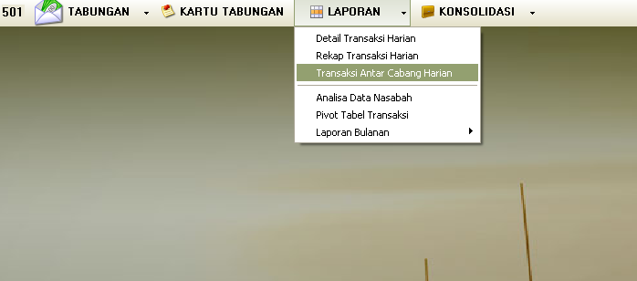

Laporan yang akan dihasilkan adalah daftar transaksi tabungan yang dilakukan pada cabang lain yang akan mempengaruhi saldo total tabungan dan rekening antarkantor aktiva/pasiva.

**Proses Instalasi**

Intalasi / pemasangan program dengan menjalankan file ***setup 0.12 25062010.exe*** dan ikuti petunjuk selanjutnya sampai selesai.